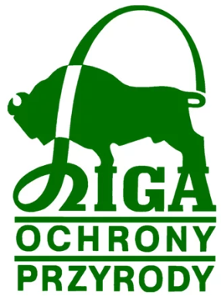
XXXVI EDYCJA OGÓLNOPOLSKIEGO KONKURSU dla młodzieży szkolnej
„MÓJ LAS”
Zapraszamy do udziału w konkursie LOP „MÓJ LAS”.
Tematyka tegorocznej edycji:
I kategoria (klasy I – III)
– Moja wycieczka do lasu (plakat A3)
II kategoria (klasy IV – VI)
– Leśna spiżarnia – jak z niej korzystać? (album do 10 stron)
III kategoria (klasy VII – VIII)
– Drewno – czy jest nam potrzebne? (album do 10 stron)
Termin przyjmowania prac upływa 25 listopada 2022 roku.
Prace będą przyjmowali nauczyciele biologii
- Pan Wojciech Frączek i Pani Maja Pawłowska.
W załączniku regulamin konkursu oraz zgoda rodziców na udział dziecka w konkursie.

